

# O PIBID GEOGRAFIA NA PROMOÇÃO DA SAÚDE E NA PREVENÇÃO DA DENGUE NA E. E. DOM ARISTIDES PORTO EM MONTES CLAROS - MG

Rositania Pimentel Universidade Estadual de Montes Claros Email: [rosy1pimentel@gmail.com](mailto:rosy1pimentel@gmail.com) Rosane Aparecida Mendes Oliveira Universidade Estadual de Montes Claros Email: [anerosa2001@gmail.com](mailto:anerosa2001@gmail.com)

Iara Maria Soares Costa da Silveira Universidade Estadual de Montes Claros Email: [yara.mariasilveira@gmail.com](mailto:yara.mariasilveira@gmail.com)

# Eixo: Saberes e Práticas Educativas

**Resumo**

O presente trabalho aborda a temática da Dengue no espaço escolar com alunos da educação básica da E. E. Dom Aristides Porto-Montes Claros-MG. A intervenção se desenvolveu por meio de ações práticas interdiciplinares e lúdicas no intuito de esclarecer e prevenir a disceminação do Aedes aegypti, expondo métodos e práticas que auxiliaram no desenvolvimento do tema. Os resultados obtidos a partir da aplicação de oficinas pelos acadêmicos do PIBID ressaltaram e destacaram o projeto da Geografia voltado para a promoção da saúde no ambiente escolar, bem como abordagens voltada para o tema na educação ambiental aplicada à comunidade escolar.

# Palavras-Chaves: Dengue, Projeto, Acadêmico, PIBID

**Introdução**

O PIBID da Universidade Estadual de Montes Claros-MG, subprojeto do curso de licenciatura em Geografia, teve início outubro de 2022, quando abordou o tema “Metodologias Ativas”. A temática relacionada com a promoção da saúde, e os problemas e doenças enfrentadas no Brasil atualmente, portanto é relevante abordar temas relacionados ao cotidiano dos alunos para que eles entendam a importância em ampliar seus conhecimentos.

Portanto, o PIBID, proporciona aos acadêmicos, conhecimentos, crescimento e oportunidades de ganhar experiências no processo ensino/aprendizagem. Dessa forma o

acadêmico bolsista do PIBID tem oportunidade para atribuições reais sobre turmas e executar a função de acadêmico-professor, além de permitir a aproximação da prática profissional e promover a “aquisição de um saber, um saber fazer e de um saber avaliar as consequências das ações didáticas e pedagógicas desenvolvidas no cotidiano profissional”. (CASTELLAR, VILHENA, 2010,65).

# Justificativa e problema da pesquisa

A dengue é uma doença infectocontagiosa transmitida através do mosquito Aedes aegypti que além da dengue também transmite a chikungunya, zica e a febre amarela que apresentam sintomas de risco para a saúde, em alguns casos levam a óbito. Segundo o boletim epidemiológico do Ministério da Saúde (2022), a região Sudeste apresentou a maior incidência de casos prováveis de dengue no Brasil com 33,1%. A rápida infestação do mosquito tornou-se pauta nas instituições de educação, um dos motivos para o desenvolvimento da oficina de ação contra o mosquito, afim de concientizar e prevenir a propagação da doença.

# Objetivo da pesquisa

O objetivo do trabalho é demonstrar de forma lúdica e sólida as diferentes doenças transmitidas pelo Aedes aegypti e como prevenir e combatê-las para os alunos da Escola Estadual Dom Aristides Porto, no município de Montes Claros– MG.

# Referencial teórico que fundamenta a pesquisa

Segundo Pastoriza (2014) o espaço escolar é importante para o conhecimento e prevenção da doença também os problemas locais que contribuem para proliferação da dengue. Por se tratar de um tema complexo com múltiplas variáveis torna-se necessário que existam abordagens de forma interdisciplinar da temática na escola. A deficiência na aprendizagem da educação ambiental evidencia a importância do tema e sua relevância para a educação. Carneiro (2001) cita que tal deficiência nos contextos da educação ambiental se transparece nas características e fragmentação das temáticas que refletem no cenário educacional dos discentes.

# Procedimentos metodológicos

O presente estudo foi realizado através de oficinas, por meio de exposições de gráficos e discussões entre os alunos. Para a realização desta atividade os alunos foram organizados em grupos no qual escolhiam um representante a cada rodada, incentivados a interagir respondendo um questionário extrategico sobre conscientização e combate a dengue com enfoque para as seguintes indagaçoes: principal mosquito transmissor da doença, sintomas mais comuns, como prevenir a dengue e por que manter o quintal limpo alem de perguntas sobre as regiões brasileiras e características econômicas.

# Análise dos dados e resultados finais da pesquisa

Com a oficina foi perceptível o engajamento dos alunos sobre o tema proposto, durante as abordagens teóricas e praticas surgiram vários levantamentos e indagações por parte dos alunos a respeito dos sintomas, apesar de alunos terem relatado que eles ou algum de seus familiares já tinham sido acometidos por uma das três principais doenças em questão.

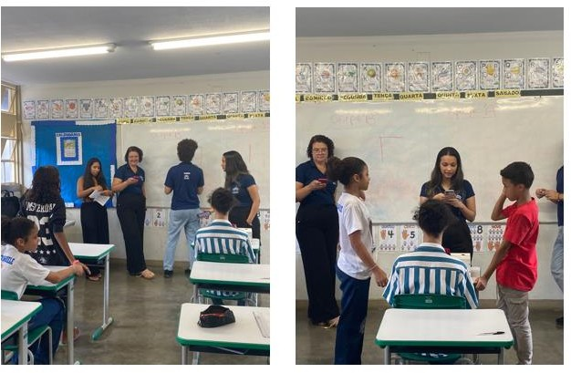

Fonte: Arquivos fotográficos do PIBID em Geografia da E. E. Dom Aristides Porto.

# Considerações finais

A partir da atividade foi possível constatar a importância da realização de intervenções pedagógicas, relacionando o conteúdo aos acontecimentos do cotidiano, uma vez que propicia associação real do aluno entre o conhecimento adquirido e o conhecimento por ele empregado posteriormente, estimulando e instigando o mesmo em relação a temática abordada.

# Referências

CARNEIRO, Sônia Maria Marchiorato. A DIMENSÃO AMBIENTAL DA EDUCAÇÃO ESCOLAR: ENFOQUES DE UMA PESQUISA DIAGNÓSTICA NO ÂMBITO DAS SÉRIES INICIAIS DO ENSINO

FUNDAMENTAL. Revista Teias, [S. l.], v. 2, n. 4, p. 12 pgs., 2007. Disponível em: https://www.e- publicacoes.uerj.br/revistateias/article/view/23888. Acesso em: 8 maio. 2024.

CASTELLAR, Sonia; VILHENA, Jerusa. Ensino de geografia. São Paulo: Cengage Learning, 2010.p.65 (Coleção Idéias em Ação, coordenadora Anna Maria Pessoa de Carvalho).

PASTORIZA, T. B.; SILVA, E. N. da. O ENSINO INTERDISCIPLINAR DO TEMA DENGUE: UMA

PROPOSTA PARA A GEOGRAFIA. Hygeia - Revista Brasileira de Geografia Médica e da Saúde, Uberlândia, v. 10, n. 18, p. 71–

81,2014.DOI:10.14393/Hygeia1023341.Disponívelem:https://seer.ufu.br/index.php/hygeia/article/view/23341. Acesso em: 6 mar. 2024